Sabrina Meister
Bereichsleiterin Leistungssport
Chefin Nachwuchs
Reiserstrasse 75
4600 Olten

Mobil: +41(0)786196156
sabrina.meister@swiss-orienteering.ch
www.swiss-orienteering.ch

Bewerbung Ski-OL Kader 2023/2024

Wir freuen uns auf deine Bewerbung für das Ski-OL Kader 2023/2024.
Die Bewerbung kann und soll von allen Athlet*innen ausgefüllt werden, welche Interesse haben an:
- der Aufnahme ins Elitekader
- der Aufnahme in die Anschlussgruppe Elite

Fülle die Bewerbung gewissenhaft aus und besprich diese mit deiner persönlichen Betreuerin oder deinem persönlichen Betreuer!

Gerne erwarten wir deine Bewerbung per E-Mail bis am 30. März 2023 an sabrina.meister@swiss-orienteering.ch.

Me, myself, and I

Name:
Geburtsdatum:
Adresse:
E-Mail:
Telefon mobil:
SI-AIR+ Card:
Emit-Card:
OL-Verein(e):
LL-Verein:
Meine bisherige Karriere in einem Satz:
Mein Motto für 2022/2023 war:

Persönliche*r Betreuer*in
Name:
Adresse:
E-Mail:
Telefon mobil:

Weitere Betreuer
Name:
Adresse:
E-Mail:
Telefon mobil:

Selbstreflexion

Motivation und Visionen

- Warum betreibst du Ski-OL als Spitzensport?

- Welche Langfristziele und Visionen hast du im Ski-OL?

- Was musst du deiner Meinung nach können, um deine Visionen zu erreichen?

Persönlichkeit

Wie stufst du dich ein:

Eigenschaften | Sehr gut | Gut | Schlecht | Sehr schlecht
Motivation zur eigenen Weiterentwicklung
Wettkampfmotivation
Stressmanagement
Selbstvertrauen
Konzentrationsfähigkeit
Selbstkritik
Selbstdisziplin
Risikobereitschaft
Wachstumsdenken
Lösungsorientierung
Neugierde
Resilienz

- Was zählst du zu deinen Stärken im Ski-OL?

- Was zählst du zu deinen Schwächen im Ski-OL?

- Welche persönlichen Eigenschaften möchtest du in der Zukunft optimieren, um leistungsfähiger zu werden? Welche Schritte sind dazu nötig?

Umfeld

- Wie sieht deine berufliche Situation aus? Wie kannst du diese mit dem Sport vereinbaren?

- Wie ist dein Wohnort gelegen in Bezug auf Trainingsmöglichkeiten und Weg zu Arbeit/Studium?

- Wie regelmässig hast du Kontakt mit deinen PB(s) und in welchen Bereichen?

- Welchen externen Berater*innen unterstützen dich (Mental, Ernährung, …)?

- Wo siehst du in deinem Umfeld Chancen und Risiken im Hinblick auf deine Entwicklung als Spitzensportler*in?

- Bist du mit deinem Umfeld in Hinblick auf den Spitzensport zufrieden?

- Was möchtest du in Zukunft in deinem Umfeld konkret optimieren, um an die Weltspitze vorzustossen, dich dort zu etablieren oder dich dort zu halten?

Gesundheit

- Wann warst du in der Periode vom 1. Mai 2022 bis 15. März 2023 verletzt oder krank? Bitte fülle dazu die folgende Tabelle aus!

 | Periode | Art | Einfluss auf Training/Wettkampf

Verletzung

Krankheit

- Welche Massnahmen triffst du, um Verletzungen zu vermeiden (falls vorhanden, Name vom Physiotherapeuten/Masseur und Regelmässigkeit)?

- Welche Massnahmen triffst du, um Krankheiten zu vermeiden?

- Fühlst du dich psychisch ausgeglichen?

- Kannst du in einer schwierigen Phase auf Unterstützung einer Vertrauensperson zählen (wenn ja, welche)?

- Welche Massnahmen planst du für die Saison 2023/2024, um gesund zu bleiben?

Training/Entwicklung

Statistik

Sportart  (Anzahl Stunden) | Geplante  Stunden 2022/2023 | Anzahl Stunden 2022/2023 | Ziel Stunden 2023/2024
Ski-OL (Training und Wettkämpfe, alle Intensitäten)
Langlauf, Rollski (ohne Ski OL) (Training, Wettkämpfe, etc., alle Intensitäten)
Alternative Ausdauer (Laufen Velo, Wetvest, Schwimmen, etc., alle Intensitäten)
Kraft (Kraftraum, Rumpfkraft, Circuit, etc.)
Alternativtraining (andere Sportarten, nicht Ausdauer)

Intensität | Geplante % 2022/2023 | Anzahl % 2022/2023 | Ziel % 2023/2024
Überschwellig
Schwellenbereich
Mitteltempo
Extensiv
Regenerativ

- Bitte werte dein Training 2022/2023 für die Periode vom 1. Mai 2022 bis 15. März 2023 aus und vergleiche es mit dem Ziel, welches du letztes Jahr in der Bewerbung angegeben hast.
Hast du deine Ziele erreicht?

- Warum hast du deine Ziele erreicht/nicht erreicht?

- Wie verlief deine Entwicklung in diesem Jahr? Fortschritt, Stagnation, Rückschritt? Warum?

O:

L:

M:

U:

- Unter welchem Motto steht bei dir die Saison 2023/2024?

- Was sind deine Trainings-/Entwicklungsziele für 2023/2024?

- Welche Massnahmen setzt du um, damit du 2023/2024 deine Trainings-/Entwicklungsziele erreichst?

Leistung

- Welche Wettkämpfe hast du in der Saison 2022/2023 gewonnen (Regional, national, international, LL-Wettkampf, ...)?

- Welche Resultate hast du an deinen Zielwettkämpfen 2022/2023 erreicht und wie bewertest du deine Leistungen?

- Welche sind deine drei besten Leistungen der Saison 2022/2023?

- Warum hast du im Jahr 2022/2023 deine Leistungsziele erreicht/nicht erreicht?

- Welche Rennen (3) willst du in der Saison 2023/2024 gewinnen (Regional, National, International, Langlaufwettkampf, ...)?

- Welche Leistungsziele setzt du dir für die Saison 2023/2024?

 | Minimal | Normal | Optimal
Nationale Saison
Internationale Saison

- Welche Konsequenzen haben deine Leistungsziele auf deiner Planung für die Saison 2023/2024 (Wettkampf- und Planungspriorität)?

- Wo siehst du dich heute (anhand Rückstandsprozent auf die internationale Weltspitze/gemäss der Swiss SkiO Library)?

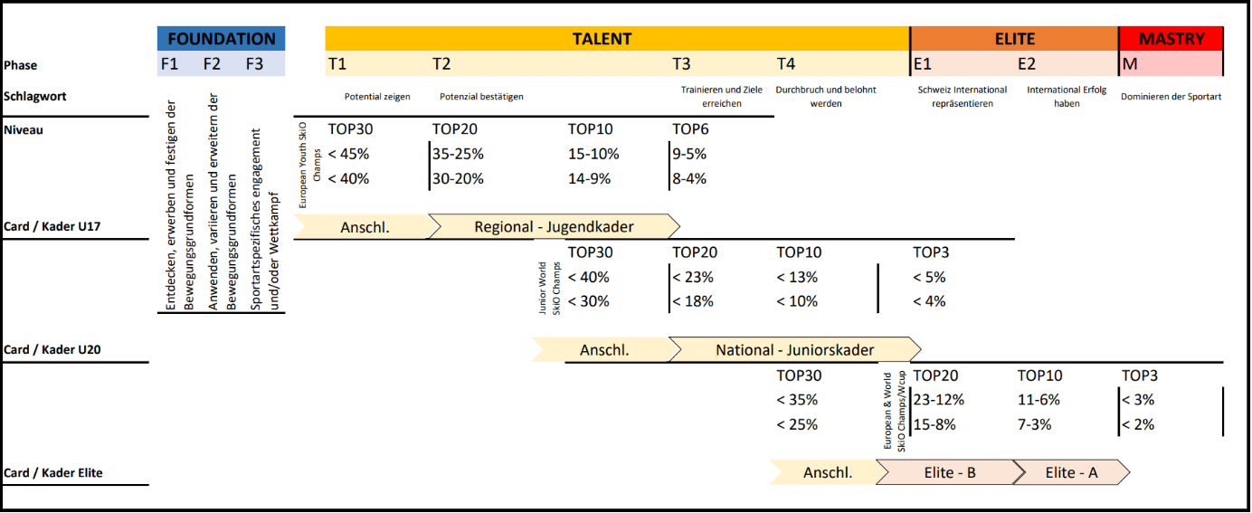

Meine Rückstandsprozente: ________

- Wo siehst du dich Ende Saison 2023/2024 (anhand Rückstandsprozent auf die internationale Weltspitze/gemäss der Swiss SkiO Library)?

Meine Rückstandsprozente: ________

Karriereplanung

- Wo stehst du Ende Saison 2022/2023 in deiner Ski-OL Karriere?

- Wie sieht deine Planung in den nächsten Jahren aus?

 | Ski-OL Karriere | Umfeld, Ausbildung, Beruf | Massnahmen
2023/2024
2024/2025
2025/2026
2026 +

Yes I can

- In welches Kader gehörst du aus deiner Sicht für die Saison 2023/2024?
(A-, B-Kader, Anschlussgruppe, keines):

Begründung?

Mit meiner Unterschrift bestätige ich:

☐ Ja, ich will ins Elitekader 2023/2024 oder in die Anschlussgruppe 2023/2024!

☐ Ja, ich bestreite die Selektionsläufe des Elitekaders 2023/2024!

☐ Mit einer Selektion für das Elitekader akzeptiere ich die Rechte und Pflichten der Athlet*innenvereinbarung* für das Elitekader.

☐ Mit einer Selektion für das Elitekader akzeptiere ich die Selbstbehalte gemäss Seite 10.

☐ Mit der Einreichung der Kaderbewerbung zeige ich, dass ich meine Ski-OL Karriere vorantreiben will und mich zum Spitzensport bekenne. Das Elitekader respektive die Anschlussgruppe bieten mir dazu optimale Voraussetzungen.

☐ Bei einer Selektion für das Elitekader erstelle ich zusammen mit meiner/meinem PB und dem Kadertrainer eine Zielsetzung für die nächste Saison.

☐ Bei einer Selektion für die Anschlussgruppe erstelle ich zusammen mit meiner/ meinem PB eine Zielsetzung für die nächste Saison.

Bemerkungen und Feedback:

Datum:

Unterschrift:

* ist in Überarbeitung, neue Fassung folgt
Selbstbehalte Elitekader
Die Selbstbehalte* für die Kader 2023/2024 werden wie folgt festgelegt:

Elitekader
A-Kader: 1’650.-
B-Kader: 2’050.-

Elitekadermitglieder bezahlen mit dem Selbstbehalt* einen Anteil an den folgenden Leistungen pauschal:

- Anlässe inkl. Training, Auswertung, Unterkunft, Verpflegung etc.:
  - Teilnahme an allen KaZus und Trainingslagern gemäss Kaderprogramm
  - Teilnahme an internationalen Wettkämpfen und Vorbereitungs-Trainingslagern bei einer Selektion
- Anlässe mit Training, Auswertung etc. (Ohne Reisekosten, Unterkunft und Verpflegung):
  - Teilnahme an der SPU und Leistungstests (Standortbestimmung Physis Frühling, Sommer und Herbst)
  - Teilnahme an Testläufen, welche von Swiss Ski Orienteering organisiert sind
- Betreuung durch das Trainerteam
- Medizinische Beratung durch den Kaderarzt
- 50% Rabatt auf der Mitgliedschaft im NLZ-Bern oder NLZ-Zürich
- Swiss Olympic Elite Card, Zugang zu den Leistungen von Swiss Olympic
- Ausrüstung von Trimtex

Die Reisekosten gehen immer zu Lasten der Athlet*innen.

Bei einem unterjährigen Austritt aus dem Elitekader oder wenn die Leistungen aus anderen Gründen nicht in Anspruch genommen werden, gibt es kein Recht auf eine Rückerstattung der Selbstbehalte.

Anschlussgruppe

Mitglieder der Anschlussgruppe haben die Möglichkeit, an allen KaZus und Trainingslagern gemäss Kaderprogramm teilzunehmen. Dafür wird ihnen jeweils ein Selbstbehalt in Rechnung gestellt.
Bei einer Selektion für internationale Wettkämpfe bezahlen Mitglieder der Anschlussgruppe nur die Reisekosten.

* Selbstbehalte vorbehältlich der Genehmigung des Budgets durch den ZV und die DV.

